



TABARA VALEA AVRIGULUI

01 August- 05 August 2025

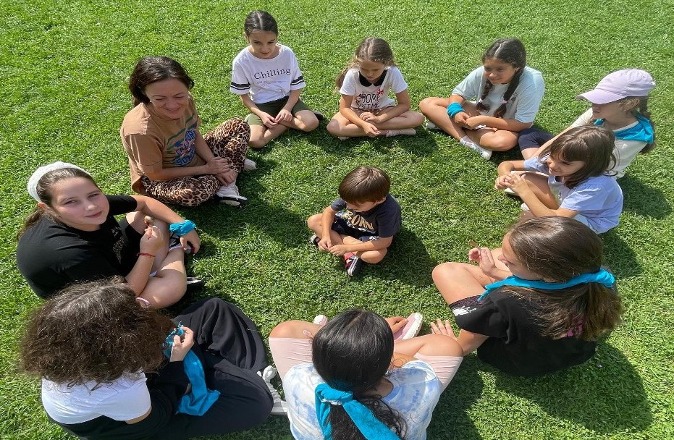**5 ZILE / 4 NOPȚI**

**2336 Lei/ persoană**

# Transport autocar - plecarea din București

Această regiune a României este cunoscută mai ales ca un ținut misterioas „al vampirilor însetați de sânge” care este asociat cu celebrul personajDracula creat de Bram Stoker,dar dincolo de această imagine mai există multe comori de descoperit.Înconjurată de Munții Carpați, Transilvania oferă turiștilor peisaje sălbatice cu păduri de lemn de esență tare, pășuni luxuriante sau pajiștide flori care sunt „casa” celor mai mari habitate de râșii, cerbi, lupii și urșii din Europa. Acest ținut oferă oportunități pentru expeririențe unice prin explorarea peșterilor, drumețiilor și escaladelor montane.Călătorind în Transilvania poți descoperi „ultimul peisaj cu adevărat medieval din Europa” prin farmecul satelor săsești și a bisericilor fortificate transilvănene, al căruțelor trase de cai, sau al ciobanilor care își îngrijesc turmele de oi și al sătenilor ce fac fân sub soare.Situată în inima Transilvaniei, la 25 km de Sibiu, Zona turisticăValea Avrigului este destinația perfectă pentru toti cei care doresc să evadeze în natură







# PACHETUL INCLUDE:

 Transport cu autocar clasificat international dus-intors pe ruta afisata in program

 4 nopti cazare la pensiunea turistica de 3* cazare in camere cu 2,3 paturi sau apartamente pentrucopii iar adultii insotitori cazare in camera duble

 regim de masa – 3 mese principale: mic dejun, pranzul+ cina  Intrarile la obiectivele turistice din program

 Insotitor din parteaagentiei pe tot parcursul taberei  Ghizi locali

 Animatori, discoteca si programe de animatie organizate in fiecare zi

# PROGRAM:

**ZIUA 1 - Gradina Zoologica de la Bucov si Dino Park**

**Intalnire cu insotitorul agentiei dimineata devreme, la locul si ora stabilite de comun acord, plecare spre Sibiu.**

Prima oprire o facem la **Gradina Zoologica de la Bucov**, unde vom pasi alaturi de reprezentatul local intr-o incursiune in viata animalutelor care vietuiesc acolo.

Gradina ocupa, in prezent, 16-hectare din cele peste 100 ale Parcului Memorial Constantin Stere. Efectivul de animale include atat specii locale, cat si exotice, dintre care se evidentiaza cangurii rapizi de talie mica si lamele Alpaca, singurele exemplare din Romania.

Printre animalele Zoo Ploiesti se numara lei, jaguari, [ursi carpatini](http://www.animale.ro/salbatice/ursul-carpatin), ursi spalatori, cerbi carpatini, caprioare, tapi, ponei Shetland, watussi (vaci africane), porci de apa, maimute pavian, macaci berber, iguane verzi, chinchille, dihori, cat si o multimede pasari, cum sunt gastelecu obraji albi, ratele exotice(o prezenta rara pe teritoriul Romaniei), fazanul argintiu, fazanul auriu si multe altele.

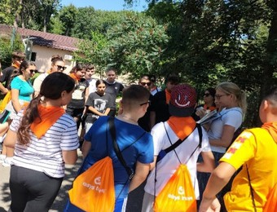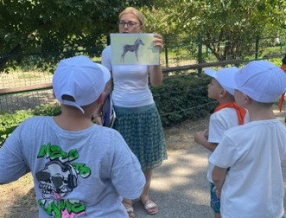

Vizitam **PARCUL DINOZAURILOR**, unul dintre cele mai mari parcuri cu dinozauri din sud- estul Europei.

 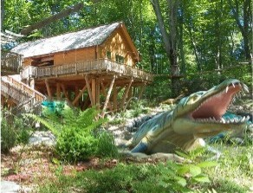

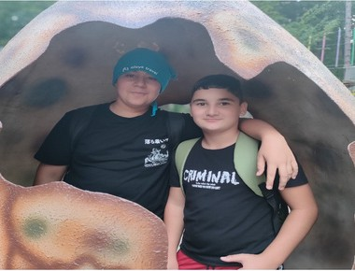

Pe lângă traseul impresionant cu 100 de dinozauri, parcul dispune și de locuri de joacă pentru copii, căsuțe în copaci cu expoziții științifice, un cinematograf 9D și un cinematograf 360°, labirint cu lasere, expoziții unicat și alte zone interactive. Permanent sunt aduse noi expoziții științifice, naționale și internaționale.

La Dino Parc Râșnov este expusă reproducerea celui mai mare animal zburător din lume, Hatzegopteryx thambema, care putea face ocolul pământului în zbor fără oprire, dar și un meteorit real, extrem de rar, descoperit în România. Tot aici îl veți găsi și pe Seismosaurus, uriașul sauropod de 45 de metri lungime, care crea un mic cutremur la fiecare pas făcut.

De asemenea, în parc există un vulcan interactiv ce simuleaza o erupție și o platformă care exemplifică trei tipuri de cutremure: unul provocat de mișcarea plăcilor tectonice, unul provocat de o turmă de Seismosauri care aleargă și un cutremur provocat de o erupție vulcanică.

Veți descoperi și 5 dinozauri animatronici care scot sunete terifiante, o fereastră interactivă cu realitate augmentată și multe alte zone interactive, atât pentru cei mici, cât și pentru adulți.

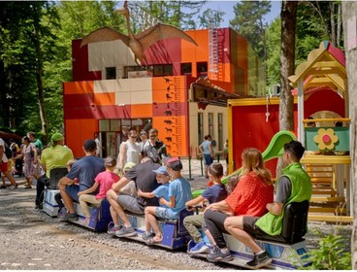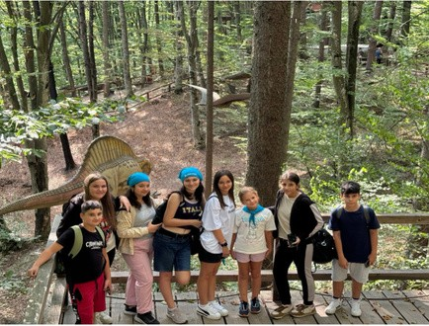

## DINO TRENULEȚUL

Tuuu-tuuuu! Următoarea stație: Gara Jurassic Train! Pregătește-te pentru o călătorie de neuitat cu Dino Trenulețul: jumătate de kilometru de distracție, parcurs în aproximativ 8 minute.

Traseul face turul parcului, în jurul clădirii centrale, în preajma căsuțelor cu expoziții, laser labirint și ateliere de creație, trece pe sub traseul de aventură, pe lângă lacul preistoric și este o activitate perfectă pentru întreaga familie.



## animatie din parteaechipei de animatori Alsys Travel si jocuriinteractive de echipa.

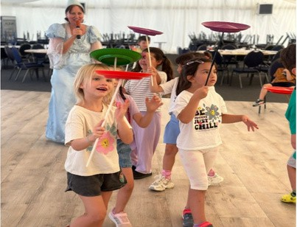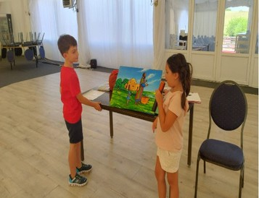

**ZIUA 2 - Vizita Sibiu si Muzeul Astra**

**Dupa micul dejun, vom merge sa vizitam orasul Sibiu si muzeul Astra, in compania unui ghid local, care ne va oferii informatii pretioase, pe intelesul celor mici:**

**Piața Mare din Sibiu**, centrul istoric al Sibiului și atracția principală a orașului, o locație deosebit de frumoasă, cu foarte multe clădiri de patrimoniu, un amestec de case renovate, din secolele XV – XVII, toate arată impecabil și arhitectura lor a fost foarte bine păstrată și adaptată vieții moderne.

În sezonulrece, aici are loc unul dintre cele mai frumoase târguri de Crăciun dinRomânia, momentîn care Piața Mare pare că se transformă în satul lui Moș Crăciun, punctul principal de atracție în perioada sărbătorilor de iarna, iar bradul ce străjuiește întreagă piață ne aduce aminte de copilărie.

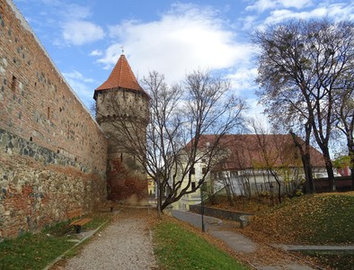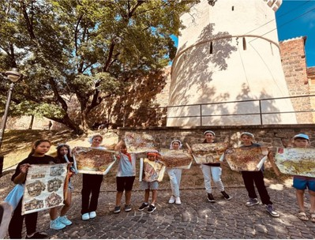

**Parcul Cetății: Promenadă de-a lungul zidurilor medievale și Aleea Celebrităților**

După ce admirăm orașulde sus, coborâmpe Aleea Celebrităților, alee ce despartezidul interior de cel exterior și ne îndreptăm spre strada Cetății - cea mai frumoasă stradă din Sibiu.





multe bijuterii printre care restaurantul Pardon, Filarmonica de Stat din Sibiu și Muzeul de

Istorie Naturală.

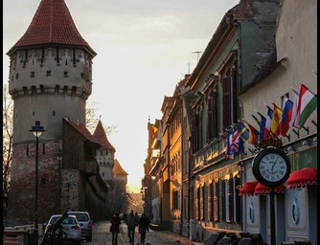**Turnurile Cetății,** mai exact **Turnul Dulgherilor** și **Turnul Olarilor,** sunt situate tot pe strada Cetății și se pot vizitași în interior.

**Turnul Sfatului** este un turn aflat între Piața Mare și Piața Mică, pe sub care trece gangulce face legătura între cele două piețe. Inițial acesta servea ca poartă de intrare spre a doua centură de fortificații.

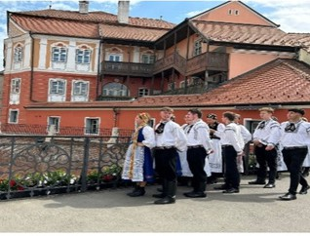**Podul Minciunilor** face legătura dintre Piața Mică și Piața Huet și este considerat unul dintre cele mai importante simboluri din orașul Sibiu, în jurul căruia se învârt multe legende.

**Turnul Scărilor** este singurul dintre cele 3 porți de acces în prima incintă de fortificații care s- a păstrat și datează din sec. XIII, parterul turnului fiind cea mai veche construcție păstrată din Sibiu. În prezent este sediul unei cafenele.

Turnul are un singur etaj, având la primul nivel otrecere boltită prin care se ajunge la scările care fac legătura dintre “Orașul de sus” și cel “Orașul de jos”.

**Biserica evanghelică** este una dintre cele mai impresionante clădiri gotice din Transilvania și obiectivul meu preferat din Sibiu. Este atât de impozantă încât sigur te va cuceri, mai ales acum după ce lucrările de reabilitare au fost finalizate, este parcă și mai spectaculoasă. Biserica a fost ridicată în sec XIV pe loculunde exista o veche biserică încă din secolul XII (excursie optionala).

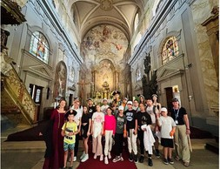

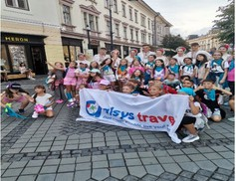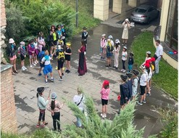





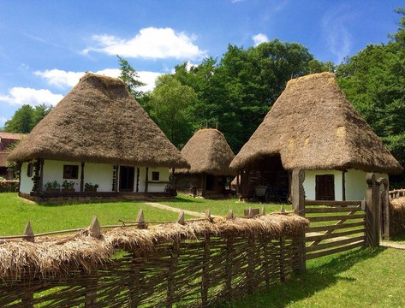Vizitam MUZEUL ASTRA

Cea mai importantă instituție etnomuzeală din România. Cel mai mare muzeu în aer liber din Europa. Așezat într-un peisaj încântător, în rezervația naturală “Dumbrava Sibiului”, Muzeul în aer liber te surprinde la tot pasul, în orice clipă,prin felul în care natura și cultura se îmbină armonios într-un veritabil sat al României. Cei 10 km de alei te vor plimba printre gospodării țărănești, ateliere meșteșugăraști, bisericuțe de lemn, troițe, stâne, mori de apă și de vânt, iar interioarele originale atât de bine păstrate îți

vor povesti despreviața simplă de la țară, te pot învăța despre vechile abilități și cum poți găsi noi modalități de a le reutiliza pentru viitor.

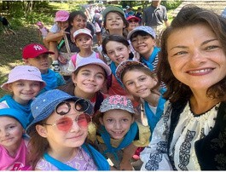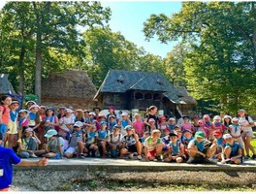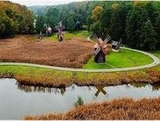

Muzeul se află la 4 km de orașul [Sibiu](http://www.sibiu-turism.ro/Ce-vizitam-Destinatii-Orase-istorice-Sibiu.aspx), într-un peisaj încântător, în rezervația naturală Dumbrava Sibiului. Este locul ideal pentru a descoperi civilizația rurală printr-o plimbare relaxantă în mijlocul naturii.

**Ajungem la pensiune si dupa ce luam cina, ne pregatim de seara de animatie, unde ne asteapta surprize inedite:**

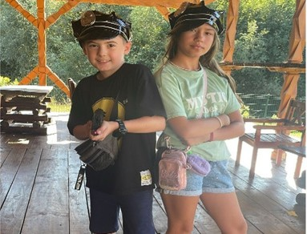

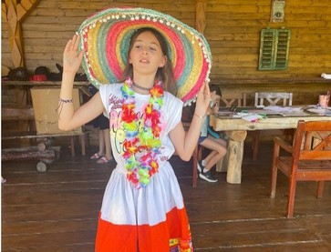





**ZIUA 3**

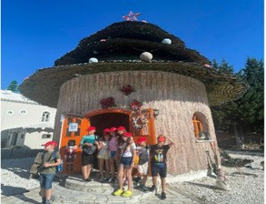

## – Ferma de Cerbi si activitati la pensiune

Dupa ce luam micul dejun, vizitam **Prima fermă de cerbi și ciute**, ce se afla în incinta unui paradis amenajatspecial pe Valea Avrigului.

Vom trai o experienta unica prin interactiunea cu animalele, vom hrani animalele pofticioase cu porumb, ne vom amuza de cum se bucură cerbii și ciutele de această gustare în cele câteva ore de vizită.

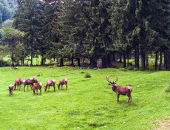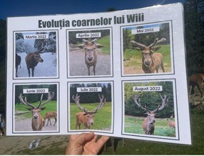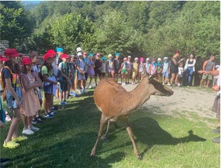

Ne intoarcem la pensiune pentru a lua pranzul, dupa care urmeza timp de odihna si activitati la pensiune:

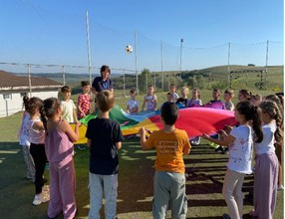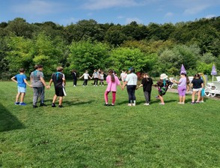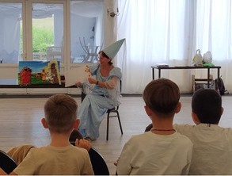

Urmeaza cina si petrecere la pensiune.

## ZIUA 4 - Povestea Calendarului si Atelier de Gogosi

Dupa servirea micul dejun, mergem sa vizitam Povestea Calendarului, un parc tematic original cu multe povesti, legende si traditii.

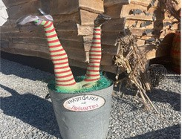Povestea calendar ului a plecat de la legenda care spune că cele 12 luni ale anului sunt cei 12 fii ai Anului. Desfășurat pe o suprafață de circa 10.000 de metri pătrați, unde natura face spectacol de mare clasă în fiecare zi din an, indiferent dacă plouă, ninge, e soare sau ger, s-a ridicat un orășel în miniatură cu 12 case. Fiecare căsuță are specificul ei, este unică și este realizată din alte materiale, are o altă formă este veselă și colorată, și a fost gândită anume pentru a personaliza una dintre cele 12 luni ale anului. Căsuțele sunt legate între ele prin alei sinuoase și spun, fiecare, povestea și legendele lunii pe care o întruchipează.

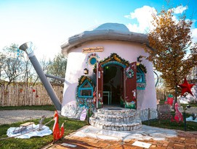

Dupa ce vizitam parcul ne apucam de atelierul creativ culinar si vom face gogosi gustoase de diverse forme, pe care ulterior le vom servii.

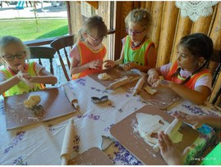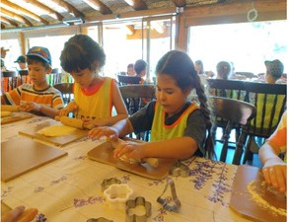

Ne intoarcem la pensiune sa servim pranzul si sa ne odihnim iar dupa participam la jocuri interactive si sportive cu animatia echipei Alsys Travel .

**Seara, vom canta si dansa in jurul unui foc de tabara si ne vom creea amintiri de neuitat.**

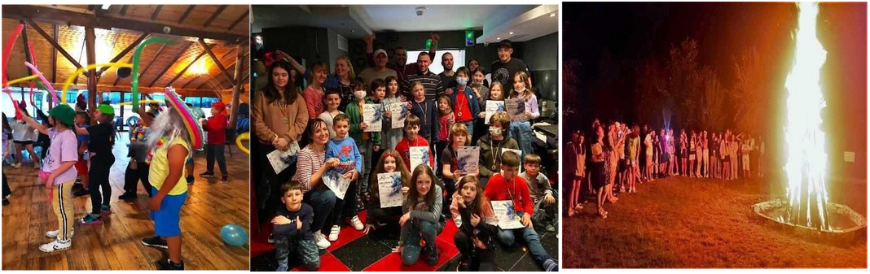

## ZIUA 5 – Muzeul Brukentall

Dupa micul dejun, facem check out si plecam sa vizitam Palatul Brukenthal Avrig, care este fosta reședință de vară a baronului Samuel von Brukenthal, construită în stilul barocului târziu, la finalul secolului al XVII-lea și începutul secolului al XIX-lea. Palatul se află pe o terasă de 12 metri situată în punctul cel mai înalt al orașului Avrig (județul Sibiu), cu deschidere asupra Văii Oltului. Acesta face parte dintr-un ansamblu ce cuprinde o clădire cu trei aripi și două anexe fără etaj, organizate sub formă de U și orientate către parc, după modelul transilvănean.

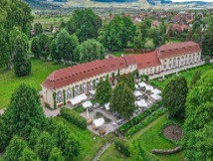

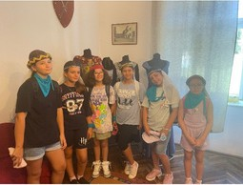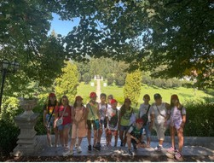

Pranz la pachet si intoarcere acasa, unde vom ajunge in functie de trafic.







**ALTE INFORMATII**

*Conducatorul de grup isi rezervadreptul de a organiza excursiile incluse in functie de conditiile meteo,situatii obiective locale, trafic.

*Se intra la cazare cu cina si se iese cu pranzcare se va pregati la pachet ca o gustare.

*In zilele cand nu se pot face vizita la obiective turisticese ramane la pensiune si se ia masa de pranz si sefac alte activitati la pensiune.

**Nota:** Programul pe zile si ordinea vizitelor se pot modifica, respectand in totalitate vizitelementionate înprogram.Categoria hotelurilor si a mijloacelor de transport este in conformitate cu normele locale.

**Tarifele sunt valabile pentru conditiile de mai sus.**

**Modificarea perioadei, a numaruluide participanti sau a altorconditii, atrage dupa sine si modificari aleofertei.**



